Отчет
о проделанной работе по воспитательной работе
с 15 по 31 декабря 2023 года
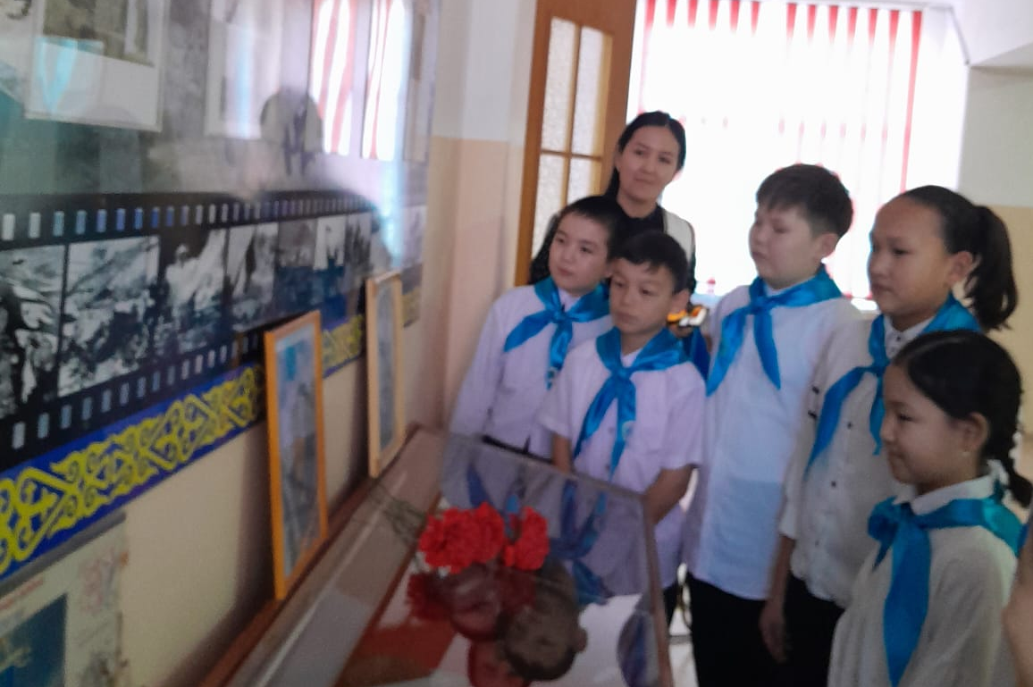
 | 19 декабря
5-11 классы | Нуркен Абдиров. Пике в бессмертие  Патриотический клуб школы-гимназии им. Ахмета Байтурсынулы "ПАМЯТЬ СИЛЬНЕЕ ВРЕМЕНИ" организовал вахту Памяти, посвященную бессмертному подвигу нашего земляка Героя Советского Союза Нуркена Абдирова. За 16 боевых вылетов он уничтожил 12 танков, 28 автомашин с живой силой и техникой, 18 повозок с боеприпасами, 1 цистерну с горючим, подавил огонь 3 орудий зенитной артиллерии.  19 декабря 1942 года Нуркен Абдиров совершил свой последний подвиг «Пике бессмертия», направив свой горящий самолет на колонну боевой техники фашистов. Мы преклоняемся перед героями той войны, чей ратный подвиг приближал Дни Великой Победы! Память о земляке Нуркене Абдирове останется в сердцах у ребят, и будет передаваться из поколения в поколение.
 | Имя Нуркена Абдирова увековечено и на памятнике в Караганде, и в списке памяти на Поклонной Горе в Москве, и на Мамаевом Кургане в Волгограде. Имя нашего земляка вечно живет в сердцах каждого казахстанца.
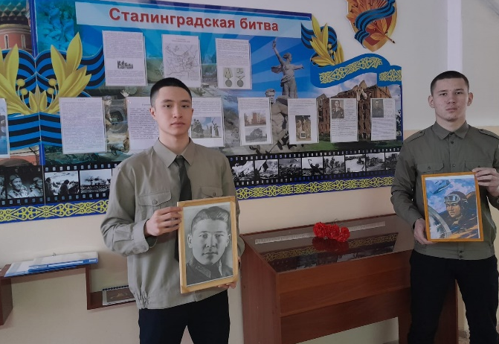

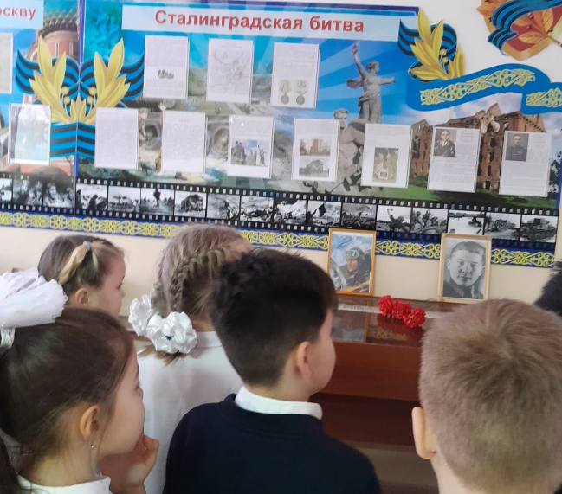
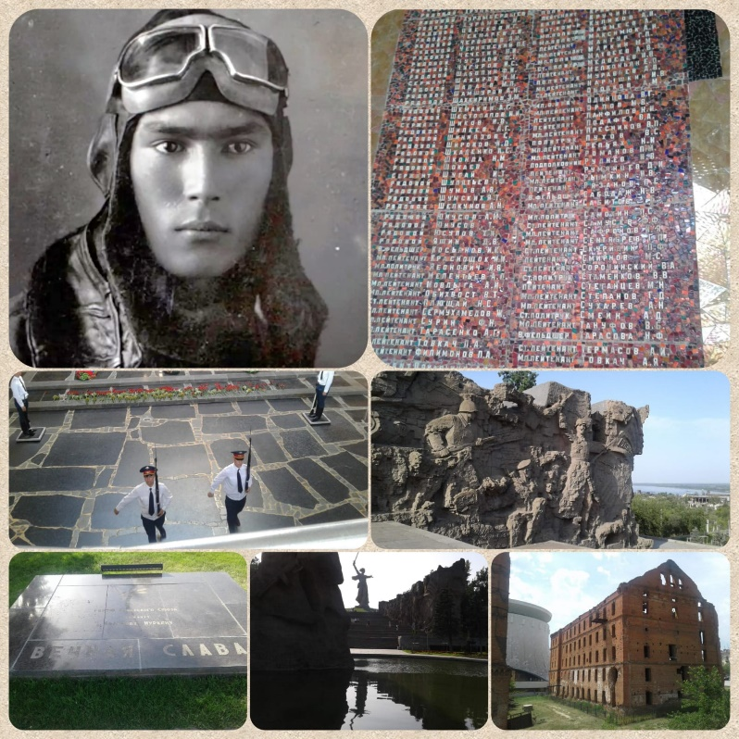

https://www.instagram.com/reel/C0_mc4RN_xJ/?igsh=MTB4ZnlmYzY2OWRxNQ==

Новый год - это прекрасный праздник, который любят не только дети, но и взрослые. В середине декабря наша школа начала подготовку к праздничному оформлению и встрече Нового 2024 года
 | с 15 по 25 декабря
1 -11 классы | Зима - прекрасное время года! Глядя на ее морозную белоснежную красоту, хочется творить! Ежегодно в декабре в нашей школе проходит выставка новогодних поделок.
 | В этом году выставка прошла под названием "Сундучок новогодних сказок", и на ней можно было увидеть необыкновенные творения! Поделки, которые готовят к Новому году любители мастерить, интересны и неповторимы. А когда рядом с ребенком работают его родные и близкие люди, тогда процесс творческий превращается в увлекательное действо. В результате и получились такие сказочные работы, приближающие нас к Новому году. Все они стали украшением новогоднего интерьера школы.
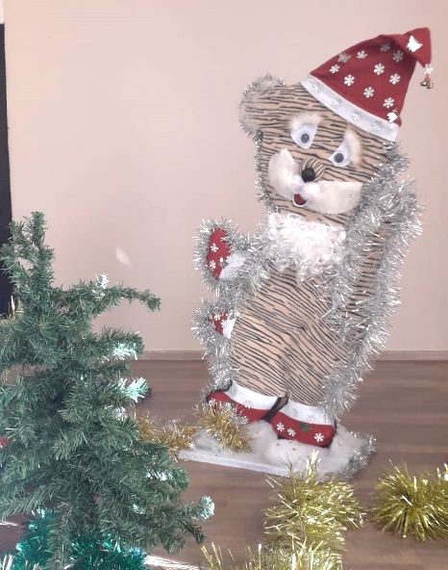

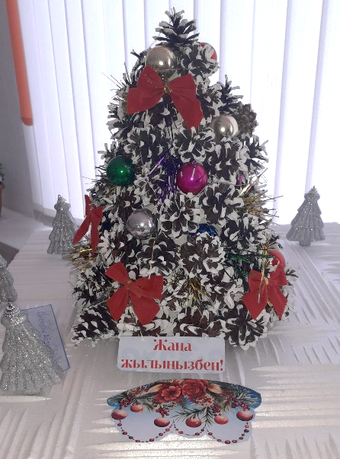
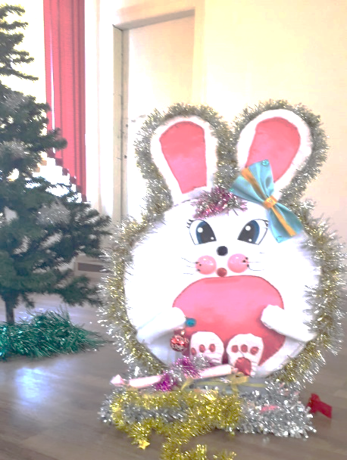
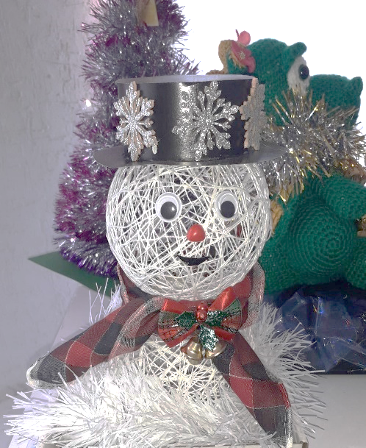
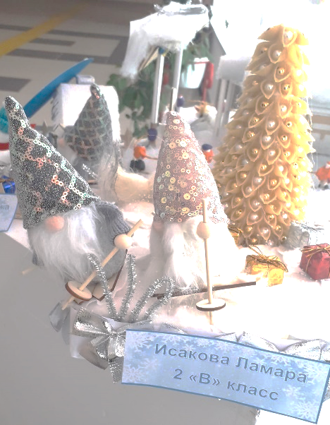
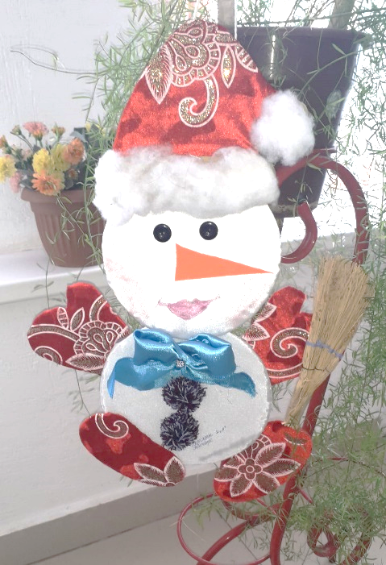
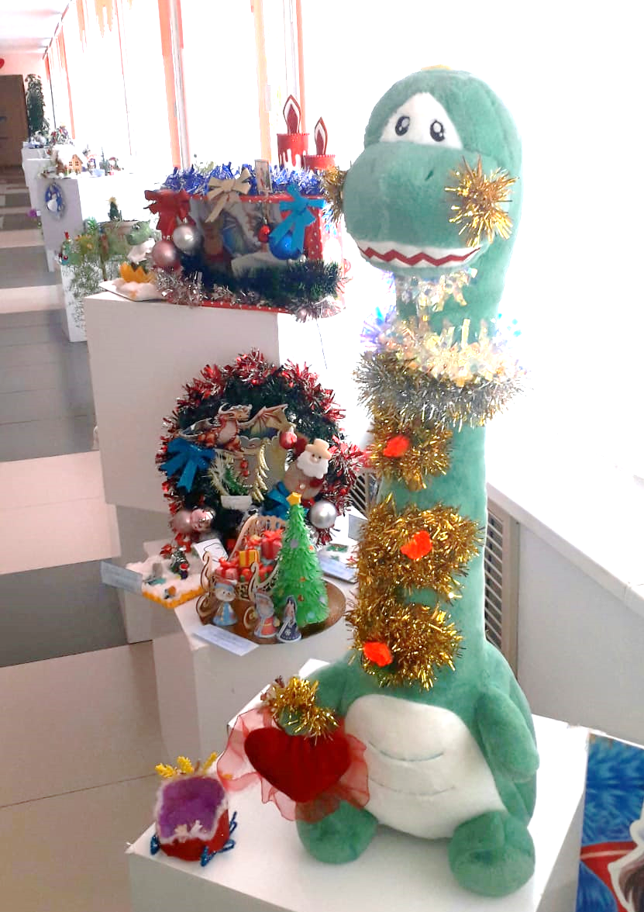
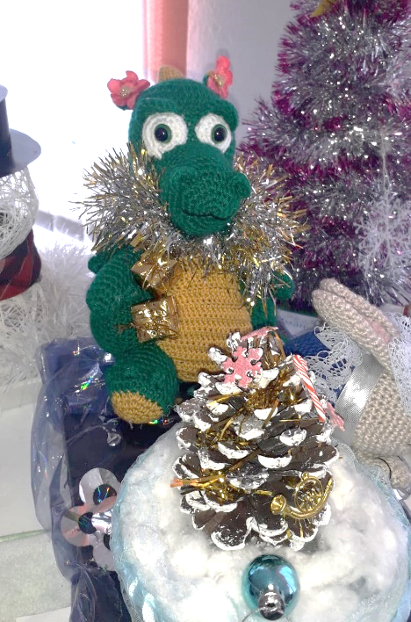

https://www.instagram.com/reel/C0_mc4RN_xJ/?igsh=MTB4ZnlmYzY2OWRxNQ==
 | 21 декабря
  10 -11 классы | В современном обществе остро стоит проблема борьбы с таким асоциальным явлением, как рост экстремистских настроений и разрушение традиционных ценностей.
 | В связи с этим 21 декабря 2023 года на базе КГУ «Школа-гимназия им. А.Байтурсынулы для учащихся старших классов, заместителей директоров по ВР, педагогов-психологов, учителей истории Абайского района прошла встреча с психологом-теологом Шакимовой Л.С. г. Нұр-Сұлтан на тему «Профилактика религиозного экстремизма». Участники встречи в интересной форме ознакомились с реалиями жизни, и узнали, как можно и нужно обходить порой опасные для жизни ситуации.
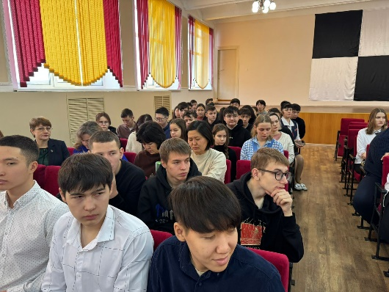
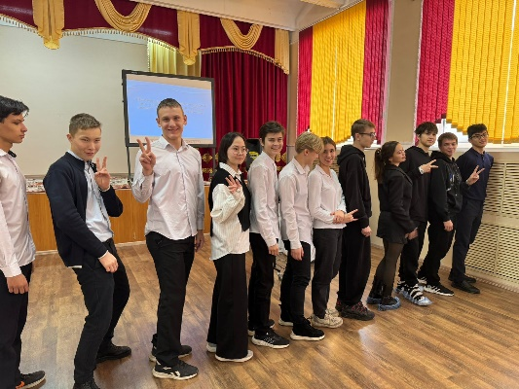
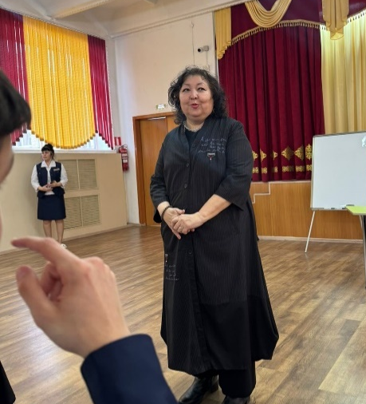
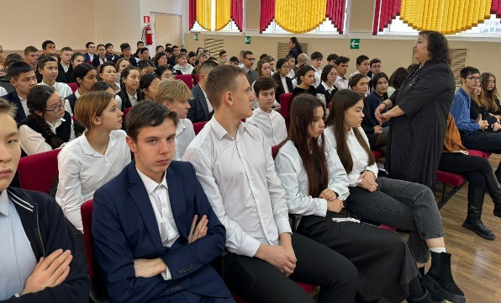
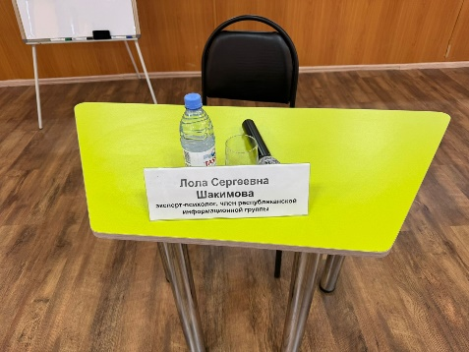


https://www.instagram.com/p/C1HoA2ctTV1/?igsh=MTRtMTI2bnh1YnBhNg==

 | 25 декабря
1 -11 классы | Профилактики травматизма во время зимних каникул
1 -11 классы | Жизнь – самое ценное, что дано человеку. Она даётся один раз, и во многом зависит от самого человека, насколько радостной и счастливой она будет. Зная правила и нормы поведения, можно избежать очень многих неприятностей. Сегодня с целью профилактики травматизма во время зимних каникул учащиеся школы на классных часах повторили правила дорожного движения в зимний период. Были проведены работы по закреплению знаний обучающихся правил поведения на улицах города, о светофоре, дорожных знаках, о правилах поведения в транспорте. Были проведены ситуативные беседы, на которых дети узнали больше о безопасности на дорогах, о том, как не попасть в опасную ситуацию и о рациональном питании во время новогодних каникул.
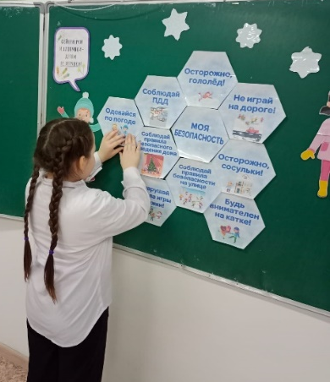
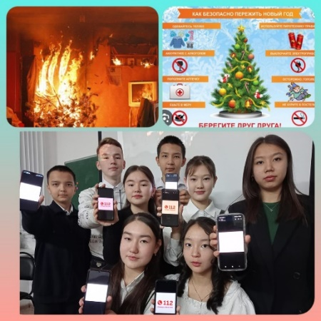
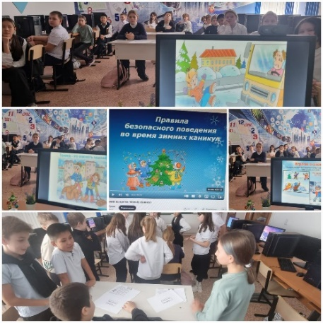
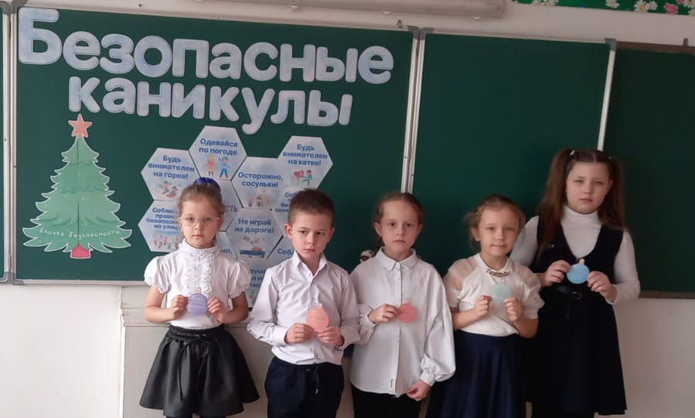
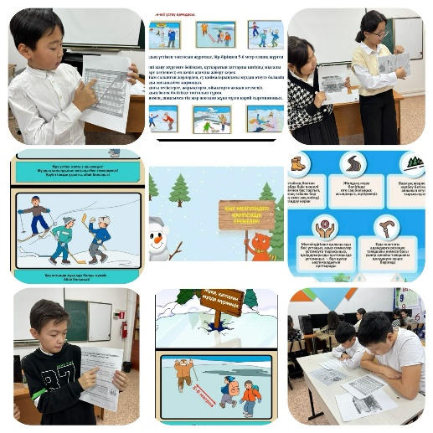

https://www.instagram.com/reel/C1R57iOtphE/?igsh=Z2thb21yd3VpYTc0Новый

Год – один из самых светлых, ярких, добрых праздников для каждого ребенка.
 | 26 - 28 декабря
 | Программа школьных новогодних развлечений включала в себя три разных новогодних сценария, которые были рассчитаны на разные возрастные группы и насыщены веселыми играми, увлекательными конкурсами и соревнованиями.
1 - 4 классы | Дети начальной школы стали участниками веселого и яркого новогоднего праздника, полного волшебства и чудес. Малыши, попав в сказку, где чудеса стали реальностью и мир наполнился волшебством, вместе со сказочными персонажами смеялись, веселились, прыгали и шумели – скучать было некогда! Радостный настрой, подкрепляющийся мыслью о начале каникул, появился у каждого участника новогодней сказки.
5 - 8 классы | Для учащихся среднего звена школы была организована праздничная дискотека, на которую ребята отправились на борту лайнера рейсом «Новый 2024». Зажигательная музыка, весёлые конкурсы, интересные выступления — вот далеко не полный список того, чем порадовали организаторы дискотеки. Программа была великолепно продумана и все учащиеся были довольны. Дискотека состоялась с участием диджея, стюардессы давали указания в полете. В ходе мероприятия, учащиеся поздравили друг друга с наступающим Новым годом и выразили теплые пожелания.
9 – 11 классы | Волшебство зимнего праздника стало одним из источников вдохновляющей магии традиционного новогоднего танцевального вечера для ребят старших классов. Все получили порцию хорошего настроения и позитива от хорошей музыки, танцев, весёлых конкурсов и игр. Веселились так, что школа звенела от музыки, веселья, хорошего настроения, позитива... Помогли сделать этот праздник незабываемым обучающиеся нашей школы - самые лучшие, самые заводные старшеклассники.
https://www.instagram.com/reel/C1UlVeCtg2U/?igsh=bXFmbGFhcmF5dnQ5
https://www.instagram.com/reel/C1UlryMNyqc/?igsh=YnBjZHdmZTBnZGh1
https://www.instagram.com/reel/C1ZqiPgNMoO/?igsh=MWdwZ2J0bDJoYzZ2aw==
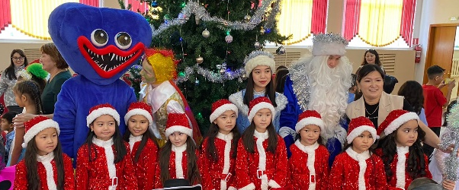
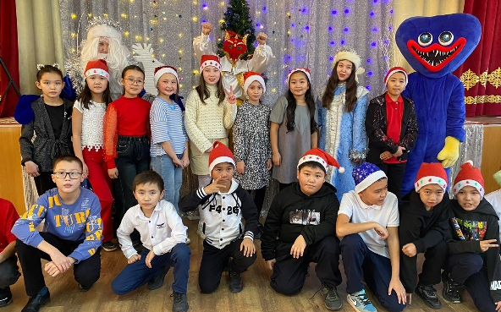
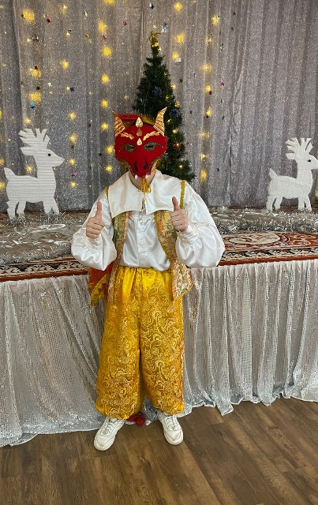
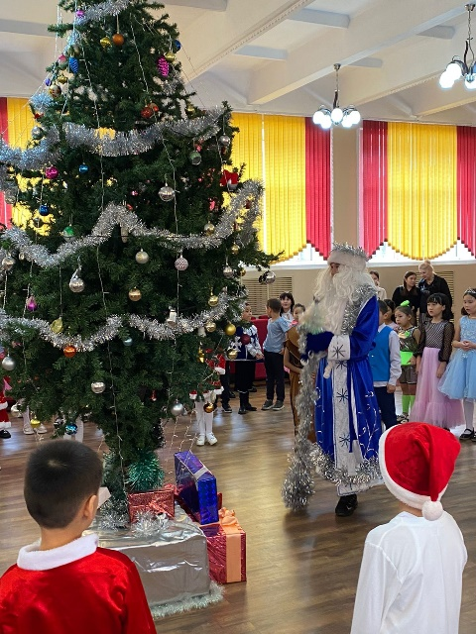
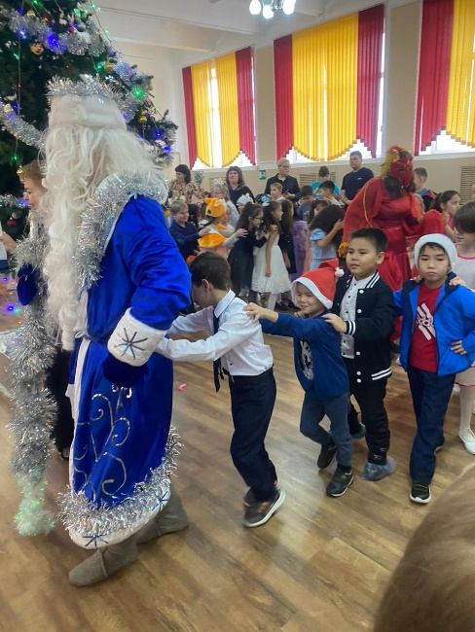
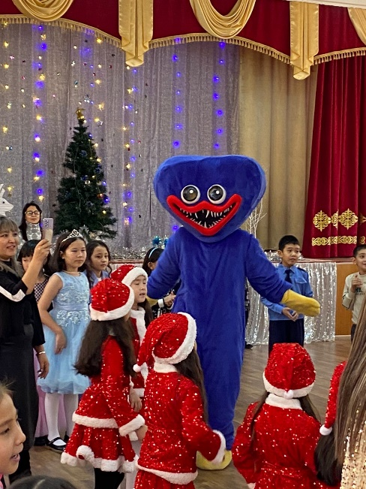
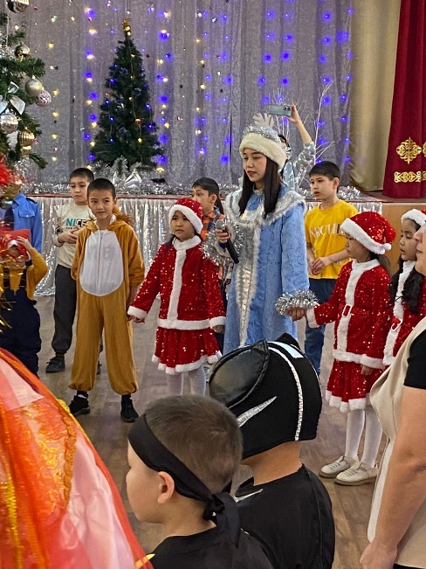
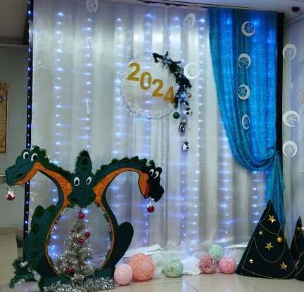 | «Лучшее оформление среди бюджетных организаций»
 | В эти зимние декабрьские дни всем хочется новогодней сказки и хорошего доброго настроения. Мы, сотрудники КГУ «Школа-гимназия им Ахмета Байтурсынұлы» всегда стараемся создать эту неповторимую праздничную атмосферу. Наш коллектив принял участие в конкурсе на лучшее новогоднее оформление и стал обладателем Диплома III степени и денежного сертификата в номинации «Лучшее оформление среди бюджетных организаций»
https://www.instagram.com/reel/C1etxRBNg_M/?igsh=azJsdDdmeno0cXNu
 | 29 декабря
 | Акция «От сердца к сердцу»
 | Быть добрыми и делать добро – вот главная миссия каждого из нас. В преддверии Нового года Парламентом школы-гимназии им Ахмета Байтурсынулы была организована благотворительная акция «От сердца к сердцу», в рамках которой ребята младших классов подготовили поделки для одиноких пожилых людей и инвалидов, проживающих в КГУ «Центр оказания социальных услуг № 1 Абайского района». Неравнодушными также остались педагоги и родители учеников – подготовили сладкие подарки. К сожалению, мы не можем помочь каждому, но бескорыстная помощь одиноким людям – может изменить наш мир. Спешите делать добро сегодня!
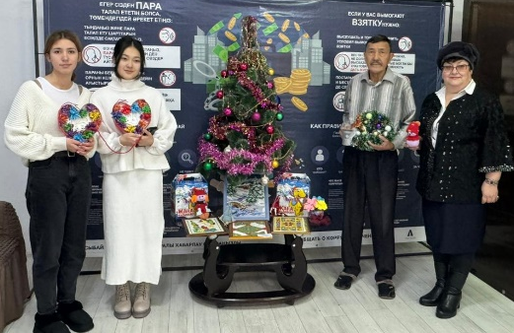
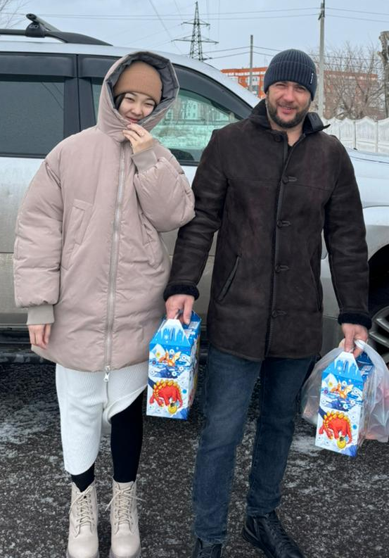

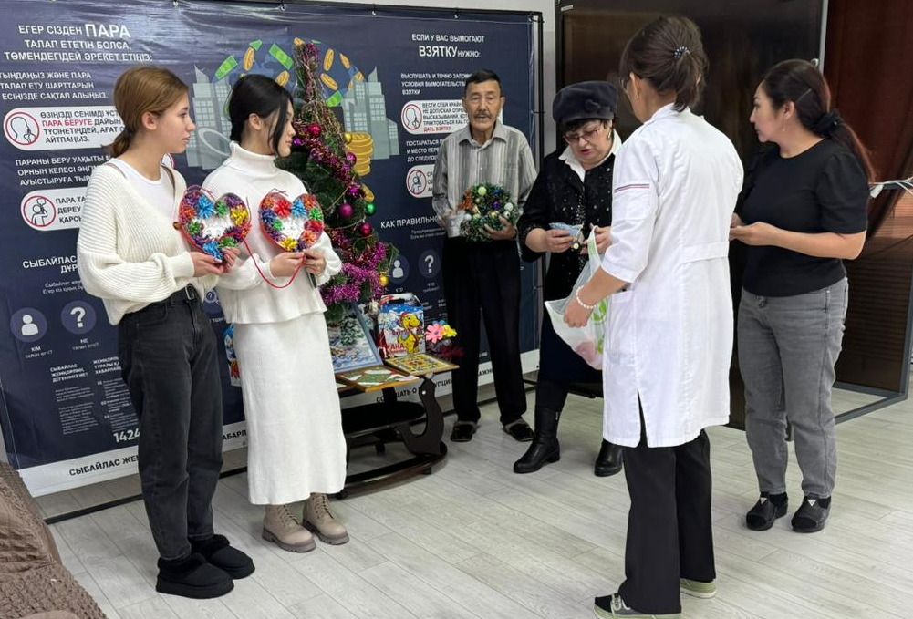

https://www.instagram.com/reel/C1erWpkNVEm/?igsh=dWtxYzlrNTVmbG11

